**Локальная вычислительная сеть**, или LAN (Local Area Network), – это тип соединения, который позволяет компьютерам и периферийным устройствам работать вместе в определенной области. Эти типы сетей обычно соединяют компьютеры друг с другом – в рамках студии, филиала, компании или учреждения.

Локальная сеть обеспечивает совместный доступ нескольких пользователей к одним и тем же устройствам и приложениям, обмен файлами и связь по электронной почте и другим приложениям. Локальная вычислительная сеть должна отвечать трем основным требованиям: обеспечивать высокую пропускную способность, масштабируемость и надежность.

**Основные компоненты сети**: конечные устройства (end devices), промежуточные устройства (intermediary devices), среды передачи данных (media) и программные средства, такие как сервисы (services) и процессы (processes).

Конечные устройства: сервера, домашние компьютеры, телефоны и т.п.

Промежуточные устройства: маршрутизаторы, коммутаторы, беспроводные точки доступа, некоторые модемы.

Среды передачи данных: металл, стекло, пластик, радио волны и излучения.

Сервисы: веб-сервер, mail-сервер, ftp-сервер.

Процессы: специальные служебные сетевые процессы, работающие на сетевом оборудовании.

Все устройства и медиа (среды передачи данных) – это физические, аппаратные или как еще называют – железные (hardware) компоненты сети.

Сервисы (сетевые услуги) и процессы – это программные компоненты сети (software), работающие явно и неявно, т.е. отвечающие на наши запросы и обрабатывающие переданные сетевые сообщения, такие как пакеты и фреймы.

**Топология сети** – геометрическая форма и физическое расположение компьютеров по отношению к друг другу. Топология сети позволяет сравнивать и классифицировать различные сети. Различают три основных вида топологии:

1. Звезда;
2. Кольцо;
3. Шина.

Шинная топология

При построении сети по шинной схеме каждый компьютер подсоединяется к общему кабелю, на концах которого устанавливаются терминаторы.

Сигнал проходит по сети через все компьютеры, отражаясь от конечных терминаторов.

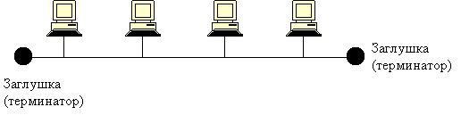

Шина проводит сигнал из одного конца сети к другому, при этом каждая рабочая станция проверяет адрес послания, и, если он совпадает с адресом рабочей станции, она его принимает. Если же адрес не совпадает, сигнал уходит по линии дальше. Если одна из подключенных машин не работает, это не сказывается на работе сети в целом, однако если соединения любой из подключенных машин м нарушается из-за повреждения контакта в разъёме или обрыва кабеля, неисправности терминатора, то весь сегмент сети (участок кабеля между двумя терминаторами) теряет целостность, что приводит к нарушению функционирования всей сети.

Достоинства:

1. Отказ любой из рабочих станций не влияет на работу всей сети.
2. Простота и гибкость соединений.
3. Недорогой кабель и разъемы.
4. Необходимо небольшое количество кабеля.
5. Прокладка кабеля не вызывает особых сложностей.

Недостатки:

1. Разрыв кабеля, или другие неполадки в соединении может исключить нормальную работу всей сети.
2. Ограниченная длина кабеля и количество рабочих станций.
3. Трудно обнаружить дефекты соединений.
4. Невысокая производительность.
5. При большом объеме передаваемых данных главный кабель может не справляться с потоком информации, что приводит к задержкам.

Топология «Кольцо»

Эта топология представляет собой последовательное соединение компьютеров, когда последний соединен с первым. Сигнал проходит по кольцу от компьютера к компьютеру в одном направлении. Каждый компьютер работает как повторитель, усиливая сигнал и передавая его дальше. Поскольку сигнал проходит через каждый компьютер, сбой одного из них приводит к нарушению работы всей сети.

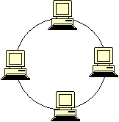

Топология «Звезда»

Топология «Звезда» - схема соединения, при которой каждый компьютер подсоединяется к сети при помощи отдельного соединительного кабеля. Один конец кабеля соединяется с гнездом сетевого адаптера, другой подсоединяется к центральному устройству, называемому концентратором (hub).

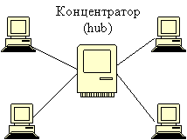

Устанавливать сеть топологии «Звезда» легко и недорого. Число узлов, которые можно подключить к концентратору, определяется возможным количеством портов самого концентратора, однако имеются ограничения по числу узлов (максимум 1024). Рабочая группа, созданная по данной схеме может функционировать независимо или может быть связана с другими рабочими группами.

Достоинства:

1. Подключение новых рабочих станций не вызывает особых затруднений.
2. Возможность мониторинга сети и централизованного управления сетью
3. При использовании централизованного управления сетью локализация дефектов соединений максимально упрощается.
4. Хорошая расширяемость и модернизация.

Недостатки:

1. Отказ концентратора приводит к отключению от сети всех рабочих станций, подключенных к ней.
2. Достаточно высокая стоимость реализации, т.к. требуется большое количество кабеля.

Комбинированные топологии

1. «Звезда-Шина» - несколько сетей с топологией звезда объединяются при помощи магистральной линейной шины.

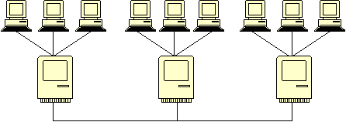

1. Древовидная структура.

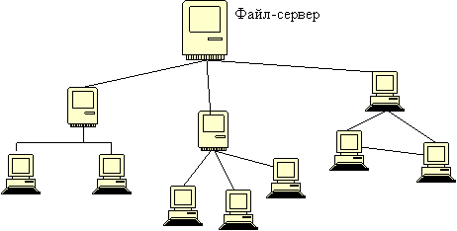

1. «Каждый с каждым».

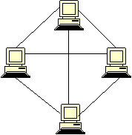

1. Пересекающиеся кольца.

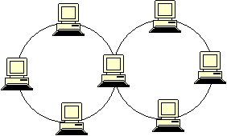

1. «Снежинка».

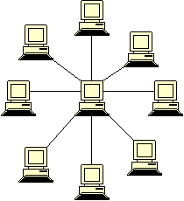

Характеристики устройства:

| Имя устройства | DESKTOP-PCABQ3P |
| --- | --- |
| Процессор | Intel(R) Core(TM) i7-10700 CPU @ 2.90GHz 2.90 GHz |
| Оперативная память | 16,0 ГБ (доступно: 15,7 ГБ) |
| Код устройства | D8C54E3B-BE73-4CA0-B725-482B0A1AF815 |
| Код продукта | 00331-10000-00001-AA016 |
| Тип системы | 64-разрядная операционная система, процессор x64 |
| Перо и сенсорный ввод | Для этого монитора недоступен ввод с помощью пера и сенсорный ввод |
| Операционная система | Windows 10 Pro |
| Сборка операционной системы | 19045.5247 |
| Версия | 22H2 |
| Дата установки | ‎03.‎09.‎2024 |
| Взаимодействие | Windows Feature Experience Pack 1000.19060.1000.0 |

1. Проверка ip-адреса устройства:

**IP-адрес** — это уникальный адрес, который идентифицирует устройство в Интернете или локальной сети. IP означает «Интернет-протокол», который представляет собой набор правил, регулирующих формат данных, отправляемых через Интернет или локальную сеть. Представляет собой строку из четырех чисел, разделенных точками.

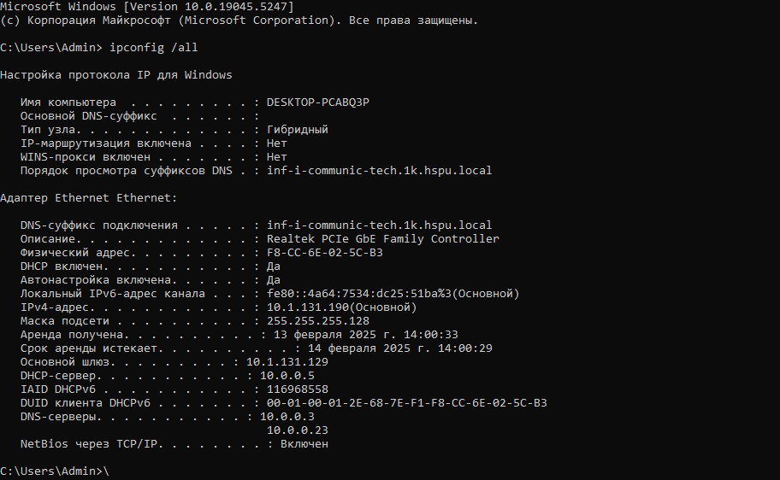

1. Проверка соединения с локальным сервисом:

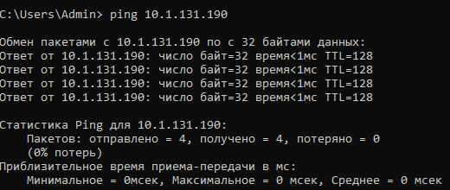

1. Проверка таблиц маршрутизации:

**Таблица маршрутизации** — электронная таблица или база данных, хранящаяся на маршрутизаторе или сетевом компьютере, которая описывает соответствие между адресами назначения и интерфейсами, через которые следует отправить пакет данных до следующего маршрутизатора. Является простейшей формой правил маршрутизации.

Таблица IP-маршрутизации обычно содержит:

* адрес сети или узла назначения;
* маску сети назначения (для IPv4-сетей маска /32 (255.255.255.255) позволяет указать единичный узел сети);
* шлюз;
* интерфейс, через который доступен шлюз;
* метрику (числовой показатель, задающий предпочтительность маршрута)

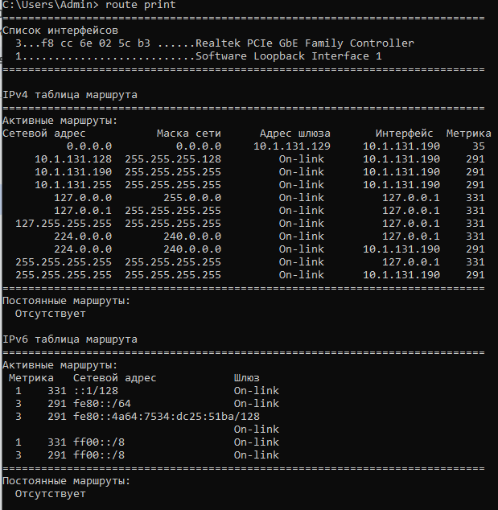

1. Проверка соединения с интернетом:

IP-адрес 8.8.8.8 - бесплатный, публичный DNS-сервер от Google.

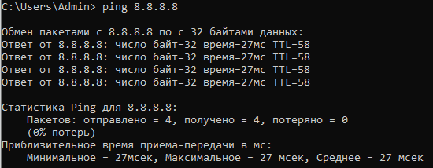

1. Просмотр списка сетевых устройств:

Команда apr отображает и изменяет записи в кэше протокола разрешения адресов (ARP). Кэш ARP содержит одну или несколько таблиц, которые используются для хранения IP-адресов и разрешенных физических адресов Ethernet или токенов. Флаг “-a” отображает текущие ARP-записи, опрашивая текущие данные протокола.

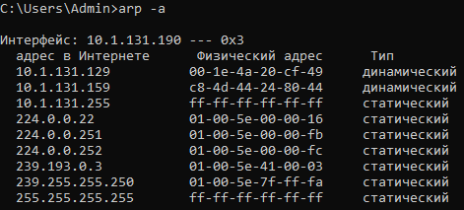

1. Проверка работы DNS:

nslookup - это утилита, предоставляющая пользователю интерфейс командной строки для обращения к системе DNS). Позволяет задавать различные типы запросов и опрашивать произвольно указываемые сервера.

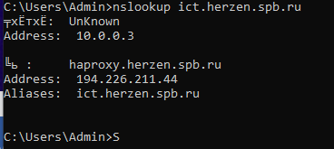

1. Исследование открытых соединений:

Команда netstat показывает содержимое различных структур данных, связанных с активными сетевыми соединениями. Эта функция netstat показывает состояние всех настроенных интерфейсов. По сути команда netstat работает вместе с командой ifconfig и служит для отображения состояния сетевого интерфейса TCP/IP.

C:\Users\Admin> netstat

Активные подключения

Имя Локальный адрес Внешний адрес Состояние

TCP 10.1.131.190:7680 10.1.24.133:51866 TIME_WAIT

TCP 10.1.131.190:7680 10.1.106.142:51479 TIME_WAIT

TCP 10.1.131.190:7680 10.1.106.221:50357 TIME_WAIT

TCP 10.1.131.190:7680 10.1.106.228:60658 TIME_WAIT

TCP 10.1.131.190:7680 10.1.142.151:51016 TIME_WAIT

TCP 10.1.131.190:7680 10.1.142.157:49676 TIME_WAIT

TCP 10.1.131.190:7680 10.3.14.62:51955 TIME_WAIT

TCP 10.1.131.190:7680 10.3.14.68:49798 TIME_WAIT

TCP 10.1.131.190:7680 10.3.122.62:50266 TIME_WAIT

TCP 10.1.131.190:7680 10.3.122.75:50148 TIME_WAIT

TCP 10.1.131.190:7680 10.5.1.244:55462 TIME_WAIT

TCP 10.1.131.190:7680 10.6.12.85:50947 TIME_WAIT

TCP 10.1.131.190:7680 10.6.12.181:64210 TIME_WAIT

TCP 10.1.131.190:7680 10.6.13.86:50386 TIME_WAIT

TCP 10.1.131.190:7680 10.6.13.86:50452 TIME_WAIT

TCP 10.1.131.190:7680 10.6.13.185:62158 TIME_WAIT

TCP 10.1.131.190:7680 10.11.38.84:61421 TIME_WAIT

TCP 10.1.131.190:7680 10.11.38.188:51815 TIME_WAIT

TCP 10.1.131.190:7680 10.12.45.164:54677 TIME_WAIT

TCP 10.1.131.190:7680 10.12.45.164:54682 TIME_WAIT

TCP 10.1.131.190:7680 10.14.142.31:49858 TIME_WAIT

TCP 10.1.131.190:7680 10.14.142.64:49982 TIME_WAIT

TCP 10.1.131.190:7680 10.16.67.86:64494 TIME_WAIT

TCP 10.1.131.190:7680 10.16.67.103:60324 TIME_WAIT

TCP 10.1.131.190:7680 10.16.67.196:59030 TIME_WAIT

TCP 10.1.131.190:7680 10.20.25.101:61349 TIME_WAIT

TCP 10.1.131.190:7680 10.20.25.124:52268 TIME_WAIT

TCP 10.1.131.190:7680 10.20.57.100:54188 TIME_WAIT

TCP 10.1.131.190:7680 10.20.122.96:51335 TIME_WAIT

TCP 10.1.131.190:7680 10.21.96.47:51667 TIME_WAIT

TCP 10.1.131.190:7680 10.31.41.202:54579 TIME_WAIT

TCP 10.1.131.190:7680 10.31.41.202:54597 TIME_WAIT

TCP 10.1.131.190:7680 10.31.56.71:59005 TIME_WAIT

TCP 10.1.131.190:7680 10.31.111.105:55801 TIME_WAIT

TCP 10.1.131.190:7680 10.32.37.70:52815 TIME_WAIT

TCP 10.1.131.190:7680 10.33.47.239:50489 TIME_WAIT

TCP 10.1.131.190:7680 10.35.96.15:54229 TIME_WAIT

TCP 10.1.131.190:7680 10.35.96.154:53346 TIME_WAIT

TCP 10.1.131.190:7680 10.35.97.122:53776 TIME_WAIT

TCP 10.1.131.190:7680 10.36.50.46:58086 TIME_WAIT

TCP 10.1.131.190:7680 10.36.205.250:65169 TIME_WAIT

TCP 10.1.131.190:7680 10.39.87.27:57873 TIME_WAIT

TCP 10.1.131.190:7680 10.39.87.33:51043 TIME_WAIT

TCP 10.1.131.190:52987 151.101.38.172:http CLOSE_WAIT

TCP 10.1.131.190:52990 62.128.100.47:https CLOSE_WAIT

TCP 10.1.131.190:52992 62.128.100.92:https CLOSE_WAIT

TCP 10.1.131.190:53006 4.207.247.137:https ESTABLISHED

TCP 10.1.131.190:53017 77.74.181.141:https CLOSE_WAIT

TCP 10.1.131.190:53225 arn11s12-in-f3:https ESTABLISHED

TCP 10.1.131.190:53247 arn11s10-in-f10:https ESTABLISHED

TCP 10.1.131.190:53251 arn09s23-in-f10:https ESTABLISHED

TCP 10.1.131.190:53254 arn11s11-in-f10:https ESTABLISHED

TCP 10.1.131.190:53267 lu-in-f194:https ESTABLISHED

TCP 10.1.131.190:53271 arn11s11-in-f10:https ESTABLISHED

TCP 10.1.131.190:53353 10.5.62.22:ms-do ESTABLISHED

TCP 10.1.131.190:53447 a92-123-189-97:https CLOSE_WAIT

TCP 10.1.131.190:53503 82.202.184.184:https CLOSE_WAIT

TCP 10.1.131.190:53510 lu-in-f84:https ESTABLISHED

TCP 10.1.131.190:53521 store:https ESTABLISHED

TCP 10.1.131.190:53542 104.18.21.226:http TIME_WAIT

TCP 10.1.131.190:53551 10.1.142.165:ms-do ESTABLISHED

TCP 10.1.131.190:53612 10.0.15.115:13111 TIME_WAIT

TCP 10.1.131.190:53623 10.0.15.115:13111 TIME_WAIT

TCP 10.1.131.190:53631 arn11s12-in-f4:https ESTABLISHED

TCP 10.1.131.190:53632 arn11s04-in-f14:https ESTABLISHED

TCP 10.1.131.190:53633 lh-in-f95:https ESTABLISHED

TCP 10.1.131.190:53634 le-in-f132:https ESTABLISHED

TCP 10.1.131.190:53635 arn11s10-in-f14:https ESTABLISHED

TCP 10.1.131.190:53637 arn11s11-in-f14:https ESTABLISHED

TCP 10.1.131.190:53638 20.44.10.122:https TIME_WAIT

TCP 10.1.131.190:53639 arn11s12-in-f14:https ESTABLISHED

TCP 10.1.131.190:53640 arn11s11-in-f3:https ESTABLISHED

TCP 10.1.131.190:53641 lr-in-f100:https ESTABLISHED

TCP 10.1.131.190:53642 arn11s10-in-f1:https ESTABLISHED

TCP 10.1.131.190:53643 10.0.15.115:13000 TIME_WAIT

TCP 10.1.131.190:53644 arn11s04-in-f1:https ESTABLISHED

TCP 10.1.131.190:53645 arn09s22-in-f14:https ESTABLISHED

TCP 10.1.131.190:53646 la-in-f113:https ESTABLISHED

TCP 10.1.131.190:53647 10.0.15.115:13111 TIME_WAIT

TCP 10.1.131.190:53651 10.0.15.115:13000 TIME_WAIT

TCP 10.1.131.190:53654 10.1.24.142:ms-do ESTABLISHED

TCP 10.1.131.190:53655 194.226.211.29:https ESTABLISHED

TCP 10.1.131.190:53656 151.101.205.91:https ESTABLISHED

TCP 10.1.131.190:53657 arn11s12-in-f10:https ESTABLISHED

TCP 10.1.131.190:53658 194.226.211.26:https TIME_WAIT

TCP 10.1.131.190:53659 194.226.211.26:https TIME_WAIT

TCP 10.1.131.190:53660 a23-59-85-67:http ESTABLISHED

TCP 10.1.131.190:53662 194.226.211.26:https TIME_WAIT

TCP 10.1.131.190:53664 194.226.211.26:https TIME_WAIT

TCP 10.1.131.190:53665 arn11s10-in-f3:https ESTABLISHED

TCP 10.1.131.190:53666 a23-64-12-35:http ESTABLISHED

TCP 10.1.131.190:53667 10.0.15.115:13111 TIME_WAIT

TCP 10.1.131.190:53668 arn09s23-in-f3:https ESTABLISHED

TCP 10.1.131.190:53669 arn11s12-in-f3:https ESTABLISHED

TCP 10.1.131.190:53670 arn11s10-in-f3:https ESTABLISHED

TCP 10.1.131.190:53675 10.31.56.66:ms-do TIME_WAIT

TCP 10.1.131.190:53677 10.1.106.149:ms-do SYN_SENT

TCP 10.1.131.190:53681 10.31.111.105:ms-do TIME_WAIT

TCP 10.1.131.190:53682 10.39.122.240:ms-do SYN_SENT

1. Проверка IP-адреса роутера:

tracert - это утилита, служащая для диагностики сети. Она отслеживает пути, по которым пакеты данных проходят от источника к хосту назначения. Определяет маршрут к месту назначения, посылая эхо-сообщений протокола ICMP (Internet Control) пакетов в место назначения.

Каждая строка вывода команды tracert пронумерована, каждая такая строка называется шагом, хопом или прыжком. По умолчанию tracert в Windows отправляет три запроса на каждый хоп и получает от этого хопа ответы, если ответ не получен, то в первых трех столбцах мы видим символ «*», если ответ получен, то в первых трех столбцах указывается время прохождения пакета, а в четвертом столбце Windows дает нам подсказку о причинах, по которым удаленный узел нам не ответил или его адрес, если узел ответил. Хопы, которые мы видим в трассировке – это маршрутизаторы, серверы или L3 коммутаторы, на интерфейсах которых прописан IP-адрес.

